4- 11
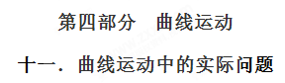
一．选择题
15. (2018徐州期中)如图所示，链球上面安有链子和把手。运动员两手握着链球的把手，人和球同时快速旋转，最后运动员松开把手，链球沿斜向上方向飞出，不计空气阻力。关于链球的运动, 下列说法正确的有
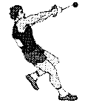
A. 链球脱手后做匀变速曲线运动
B. 链球脱手时沿金属链方向飞出
C. 链球抛出角度一定时，脱手时的速率越大，则飞得越远
D. 链球脱手时的速率一定时，抛出角度越小，一定飞得越远
【参考答案】AC
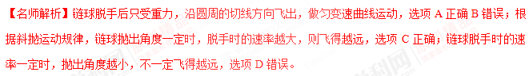
16.（2018湖北荆州第一次质检）如图所示，一位同学玩飞镖游戏。圆盘最上端有一P点，飞镖抛出时与P等高，且距离P点为L。当飞镖以初速度v₀垂直盘面瞄准P点抛出的同时，圆盘以经过盘心O点的水平轴在竖直平面内匀速转动。忽略空气阻力，重力加速度为g，若飞镖恰好击中P点，则v₀可能为( )
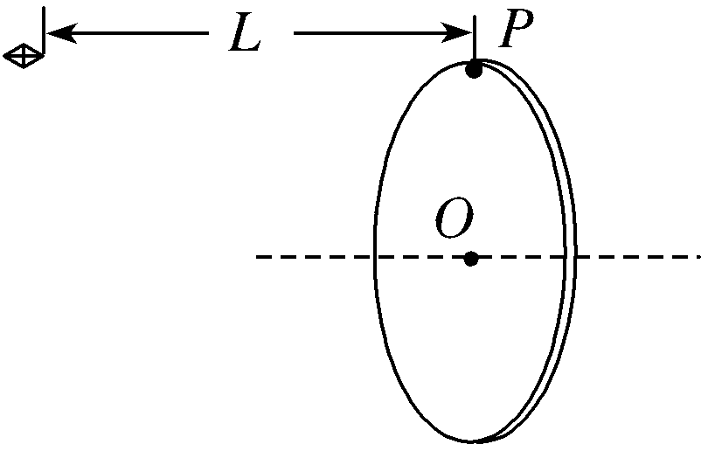
A．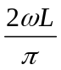
B．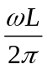
C．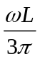
D．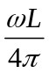．
【参考答案】C
【名师解析】设圆盘的直径为d，飞镖恰好击中P点，根据平抛运动规律，d=gt²，L=v₀t，根据匀速圆周运动规律，t=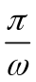+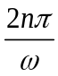= 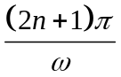，联立解得：v₀=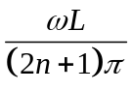，n=0,1,2,3，···。选项C正确。
17.如图1为某中国运动员在短道速滑比赛中勇夺金牌的精彩瞬间，假定此时他正沿圆弧形弯道匀速滑行，则他( )
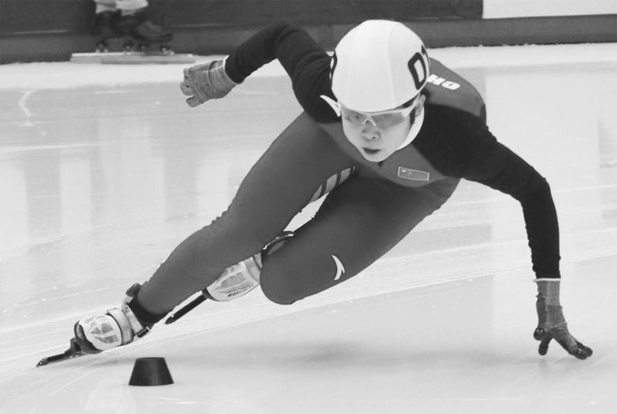
图1
A.所受的合力为零，做匀速运动
B.所受的合力恒定，做匀加速运动
C.所受的合力恒定，做变加速运动
D.所受的合力变化，做变加速运动
【参考答案】D
18(2017·洛阳模拟)如图2是摩托车比赛转弯时的情形，转弯处路面常是外高内低，摩托车转弯有一个最大安全速度，若超过此速度，摩托车将发生滑动。若摩托车发生滑动，则下列论述正确的是( )
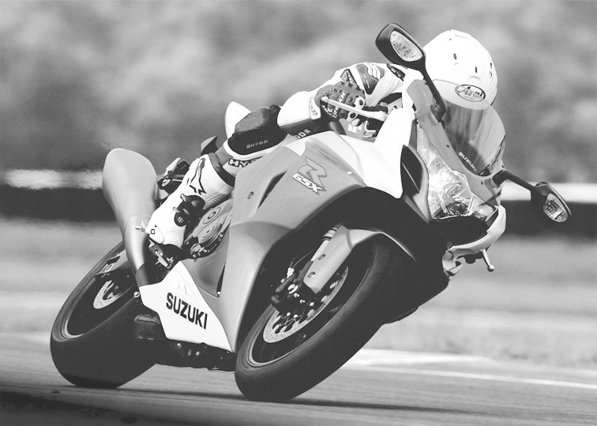
图2
A.摩托车一直受到沿半径方向向外的离心力作用
B.摩托车所受合外力提供的向心力小于所需要的向心力
C.摩托车将沿其线速度的方向沿直线滑出去
D.摩托车将沿其半径方向沿直线滑出去
【参考答案】B
【名师解析】若摩托车发生滑动，则说明摩托车做离心运动，摩托车所受合外力提供的向心力小于所需要的向心力，运动半径逐渐增大，选项B正确。
19．如图所示，M是水平放置的半径足够大的圆盘，绕过其圆心的竖直轴OO′匀速转动，规定经过圆心O水平向右为x轴的正方向．在圆心O正上方距盘面高为h处有一个正在间断滴水的容器，从t=0时刻开始随传送带沿与x轴平行的方向做匀速直线运动，速度大小为v．已知容器在t=0时刻滴下第一滴水，以后每当前一滴水刚好落到盘面上时再滴一滴水．下列说法正确的是
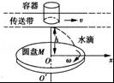
A．从水滴落下到落在圆盘上的时间为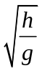
B．要使每一滴水在盘面上的落点都位于同一直线上，圆盘转动的角速度ω应满足nπ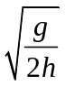， （n=1，2，3，…）
C．第一滴水与第二滴水在盘面上落点间的最小距离为x．
D．第二滴水与第三滴水在盘面上落点间的最大距离x．
【参考答案】BD
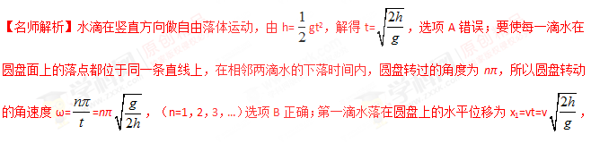第二滴水落在圆盘上的水平位移为x₂=v·2t=2v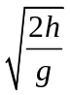，当第二滴水与第一滴水在盘面上的落点位于同一直径上圆心的同侧时，第一滴水与第二滴水在盘面上落点间的距离最小，最小距离x= x₂- x₁= 2v- v= v，选项C错误；第三滴水在圆盘上的水平位移为x₃=v•3t=3v，当第二滴水与第三滴水在盘面上的落点位于同一直径上圆心的两侧时两点间的距离最大，为x=x₂+x₃=5v，选项D正确。
20.如图所示，一位同学玩飞镖游戏。圆盘最上端有一P点，飞镖抛出时与P等高，且距离P点为L。当飞镖以初速度v₀垂直盘面瞄准P点抛出的同时，圆盘以经过盘心O点的水平轴在竖直平面内匀速转动。忽略空气阻力，重力加速度为g，若飞镖恰好击中P点，则( )
A．飞镖击中P点所需的时间为
B．圆盘的半径可能为
C．圆盘转动角速度的最小值为
D．P点随圆盘转动的线速度可能为
【参考答案】AD
